**Практическая работа**

**Установление особенностей суточного хода температуры воздуха на основе построения графика (по материалам календаря погоды).**

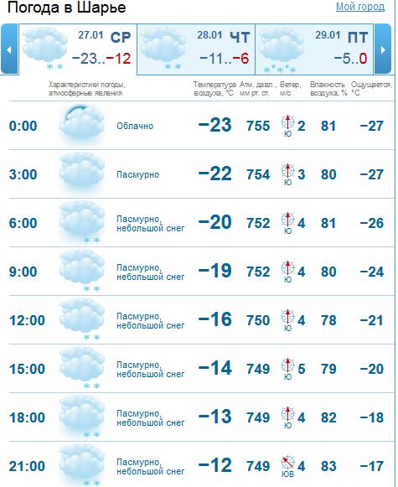

**Цели работы:** Научиться строить график суточного хода температуры и вычислять среднюю температуру

ссылка: <http://www.gismeteo.ru/city/hourly/12995>

По данной ссылке зайдите на сайт.

Перед вами данные о температурном режиме в г. Шарья за сутки.

1.Используя данные сайта**, начертите график** суточного хода температуры воздуха для города Шарья

2.По **графику определите**:

а)когда температура воздуха была самой низкой? ___________час.

б)когда температура воздуха была самой высокой?_________ час.

в)чему равна суточная амплитуда температуры?___________ t°C

б)чему равна средняя суточная температура?______________ t°С

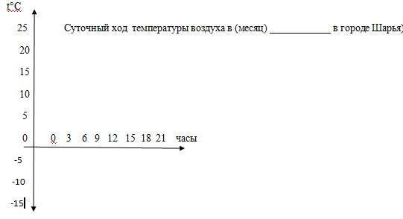

**Алгоритм определения суточной амплитуды температуры воздуха:**

1. Найдите среди температурных показателей самую высокую температуру воздуха.
2. Найдите среди температурных показателей самую низкую температуру воздуха.
3. От самой высокой температуры воздуха вычтите самую низкую температуру воздуха.
4. Запишите решение в тетрадь

**Алгоритм определения средней суточной температуры воздуха:**

1. Сложите все отрицательные показатели температуры воздуха за сутки
2. Сложите все положительные показатели температуры воздуха за сутки
3. Сложите сумму положительных и отрицательных показателей температуры воздуха.
4. Значение полученной суммы разделите на число измерений температуры воздуха за сутки.
5. Запишите решение в тетрадь

**Самоконтроль:**

**Решите кроссворд:**

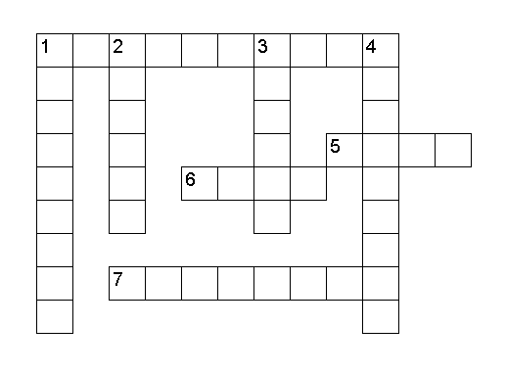

**По вертикали:**

1. Прибор для измерения температуры воздуха.

2. Скопление в атмосфере на значительной высоте мельчайших капелек воды или кристаллов льда, выделившихся при охлаждении воздуха, насыщенного водяными парами.

3. Прибор для определения направления и силы ветра.

4. Воздушная оболочка Земли.

***По горизонтали:***

1. Нижний слой атмосферы от поверхности Земли до высоты 8-12 км.

5. Капелька воды, осаждающаяся при конденсации на поверхности растений.

6. Один из видов атмосферных осадков.

7. Прибор для измерения давления воздуха.